


Bežecký klub Spartak Medzev
v spolupráci s mestom Medzev a obcou Štós Vás pozývajú na

11. ročník
Hámorníckeho
polmaratónu

13.júl 2013

Ň

Tam v krásnom hlbokom údolí,
kde mnoho prameňov šumí,
tam, kde vyviera riečka Bodva,
kde počuť prekrásny spev vtákov
a ešte aj dnes
v skorých ranných hodinách
ozýva sa klepot stáročných hámrov,
tam leží mestečko Medzev.

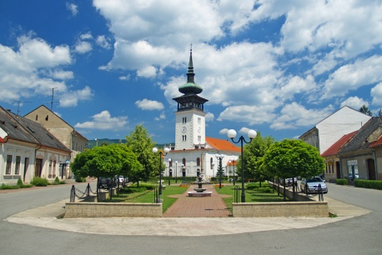

Dňa 13.júla 2013 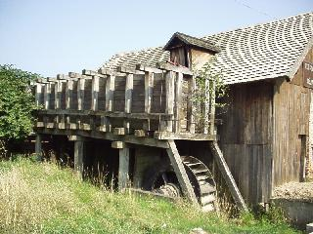

Vás srdečne pozývame krátko narušiť túto krásu prírody počas 11. ročníka Hámorníckeho polmaratónu.
Tešíme sa na stretnutie s Vami.

Organizačný výbor

Propozície pretekov
Bežecký klub Spartak Medzev v spolupráci s mestom Medzev a obcou Štós usporiada dňa 13.júla 2013 (sobota) so štartom o 11:00 hod. 11.ročník Hámorníckeho polmaratónu.
Všetci sponzori budú uvedení na reklamnej tabuli v mieste štartu.Trať meria 21,095 km, povrch trate je asfaltový, vedie ulicami mesta Medzev, pokračuje do obce Štós a späť.
Prezentácia: na futbalovom ihrisku v Medzeve
On-line registrácia pre In-line korčuliarov spustená na www.csrc.sk
Šatne: na futbalovom ihrisku v Medzeve
Štartovné: 6,00 €
Štart: na futbalovom ihrisku v Medzeve o 11:00 hod.
Občerstvenie: bude poskytnuté na 5-tom, 10-tom, 15-tom km trate a po dobehnutí do cieľa bude pripravený obed, pivo, nealko a ovocie.

Preteká sa podľa pravidiel atletiky a v súlade s týmito propozíciami.

Informácie: podáva riaditeľ pretekov
p. Imling Ján - tel.: 0915 444 949
www.bkspartakmedzev.sk
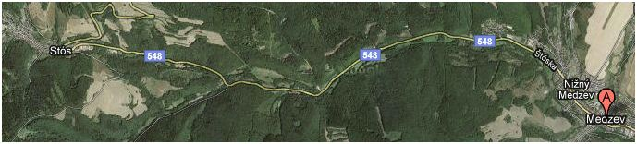
Po skončení pretekov od 15:00 hod. pokračujú oslavy “Dní mesta Medzev“ spojené so zábavou až do ranných hodín.

Kategórie bežci

Muži: A – do 40 rokov
B – do 50 rokov
C – do 60 rokov
D – nad 60 rokov
E – nad 70 rokov – 10 km
Ženy: F – bez rozdielu veku
Domáci: G – bez rozdielu veku

Hodnotenie bežci

A – 1. - 5. miesto finančná odmena
B – 1. - 3. miesto finančná odmena
C – 1. - 3. miesto finančná odmena
D – 1. - 3. miesto finančná odmena
E – 1. - 3. miesto finančná odmena

F – 1. - 5. miesto finančná odmena

G – 1. - 3. miesto finančná odmena

Cenu starostu obce Štós obdrží prvý bežec na obrátke v obci Štós.

Kategórie IN-LINE korčuliari

MUŽI: IM– bez rozdielu veku
ŽENY : IŽ – bez rozdielu veku

Hodnotenie IN-LINE korčuliari
IM– 1. - 3. miesto finančná odmena
IŽ – 1. - 3. miesto finančná odmena

Poznámky:
- organizátor nepreberá zodpovednosť za škody na majetku, alebo na zdraví súvisiace s cestou, pobytom a účasťou pretekárov na podujatí
- pretekári štartujú na vlastné riziko a sú povinní dodržiavať príslušné ustanovenia zákona č. 8/2009 Z.z. o cestnej premávke a o zmene a doplnení niektorých zákonov a Vyhlášku Ministerstva vnútra Slovenskej republiky 9/2009 Z. z., ktorou sa vykonáva zákon o cestnej premávke.

